1. **Tên biểu đồ hoạt động:** Đăng nhập
2. **Mô tả chức năng:**

Chức năng đăng nhập cho phép tác nhân truy cập vào hệ thống dịch vụ khám bệnh bằng cách xác thực thông tin tài khoản của họ.

1. **Các tác nhân liên quan:**

* Admin, bác sĩ
* Hệ thống

1. **Các bước chi tiết:**
2. Người dùng mở trang đăng nhập: Hệ thống hiển thị form đăng nhập với các trường nhập liệu cho tài khoản và mật khẩu.
3. Người dùng nhập tên đăng nhập và mật khẩu: Người dùng điền thông tin vào các trường tài khoản và mật khẩu.
4. Người dùng nhấn nút "Đăng nhập**":** Hệ thống nhận thông tin đăng nhập từ người dùng.
5. Hệ thống kiểm tra thông tin đăng nhập:

* Hệ thống kiểm tra tính hợp lệ của thông tin.
* Nếu thông tin hợp lệ, hệ thống xác thực thông tin đăng nhập với cơ sở dữ liệu.
* Nếu thông tin không hợp lệ, hệ thống hiển thị thông báo lỗi và yêu cầu người dùng nhập lại thông tin.

1. Thông tin hợp lệ:

* Hệ thống lưu thông tin đăng nhập.
* Điều hướng vào trang quản lý hệ thống.

1. Thông tin không hợp lệ:

* Hệ thống hiển thị thông báo lỗi và yêu cầu người dùng nhập lại thông tin.

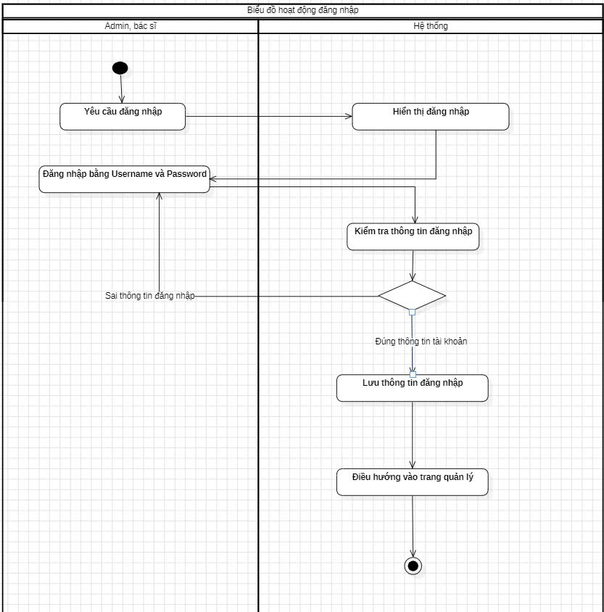

1. **Tên biểu đồ hoạt động:** Đăng ký
2. **Mô tả chức năng:**

Chức năng đăng ký cho phép tác nhân truy cập vào hệ thống dịch vụ khám bệnh đăng ký tài khoản để sử dụng hệ thống.

1. **Các tác nhân liên quan:**

* Admin, bác sĩ
* Hệ thống

1. **Các bước chi tiết:**
2. Người dùng mở trang đăng ký: Hệ thống hiển thị form đăng ký.
3. Người dùng điền vào form đăng ký: Người dung điền thông tin vào các trường: Tên tài khoản, họ tên, email, mật khẩu, xác nhận mật khẩu.
4. Người dùng nhấn nút "Đăng ký**":** Hệ thống nhận thông tin đăng ký từ người dùng.
5. Hệ thống kiểm tra thông tin đăng ký:

* Hệ thống kiểm tra tính hợp lệ của thông tin.
* Nếu thông tin hợp lệ, hệ thống xác thực thông tin đăng ký với cơ sở dữ liệu.
* Nếu thông tin không hợp lệ, hệ thống hiển thị thông báo lỗi và yêu cầu người dùng nhập lại thông tin.

1. Thông tin hợp lệ:

* Hệ thống lưu thông tin đăng ký.
* Điều hướng vào trang đăng nhập hệ thống.

1. Thông tin không hợp lệ:

* Hệ thống hiển thị thông báo lỗi và yêu cầu người dùng nhập lại thông tin.

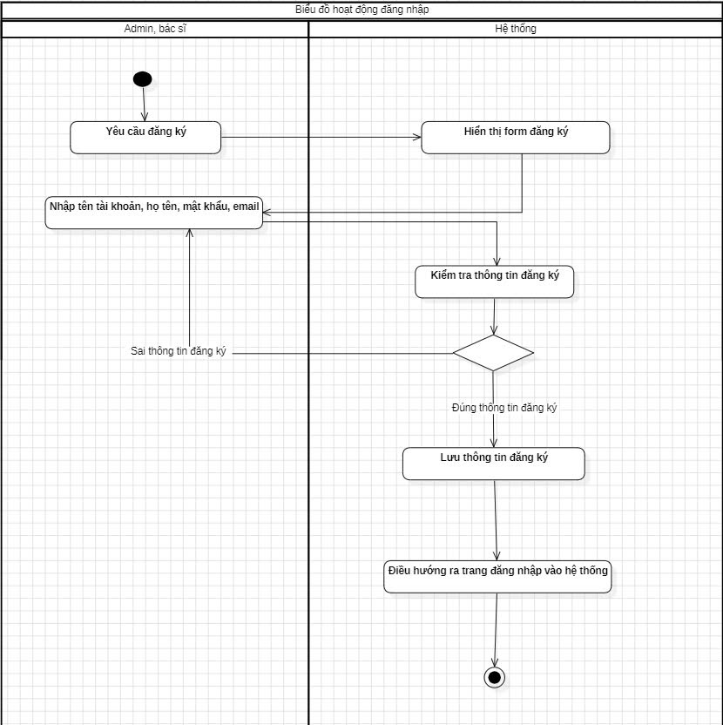

1. **Tên biểu đồ hoạt động:** Hủy lịch khám
2. **Mô tả chức năng:**

Chức năng xóa lịch khám cho phép bệnh nhân xóa lịch khám hiện có trên hệ thống.

1. **Các tác nhân liên quan:**

* Bệnh nhân
* Hệ thống

1. **Các bước chi tiết:**
2. Người dùng mở trang lịch khám
3. Hệ thống hiển thị trang lịch khám
4. Người dùng tìm kiếm lịch khám cần xóa
5. Hệ thống hiển thị giao diện xóa lịch khám
6. Hệ thống hiển thị xác nhận xóa:

* Hệ thống yêu cầu người dung xác nhận lại hành động xóa.
* Người dùng cần chọn “Xóa” hoặc “Không” xóa bài viết.

1. Người dùng xác nhận xóa
2. Hệ thống thực hiện hành động xóa bài viết

* Hệ thống thực hiện xóa khỏi cơ sở dữ liệu và thông báo “Xóa thành công”.
* Xóa không thành công hệ thống hiển thị “Xóa không thành công”.

1. Cập nhật giao diện người dùng

* Hệ thống làm mới danh sách lịch khám để xem sự thay đổi sau khi xóa lịch khám.

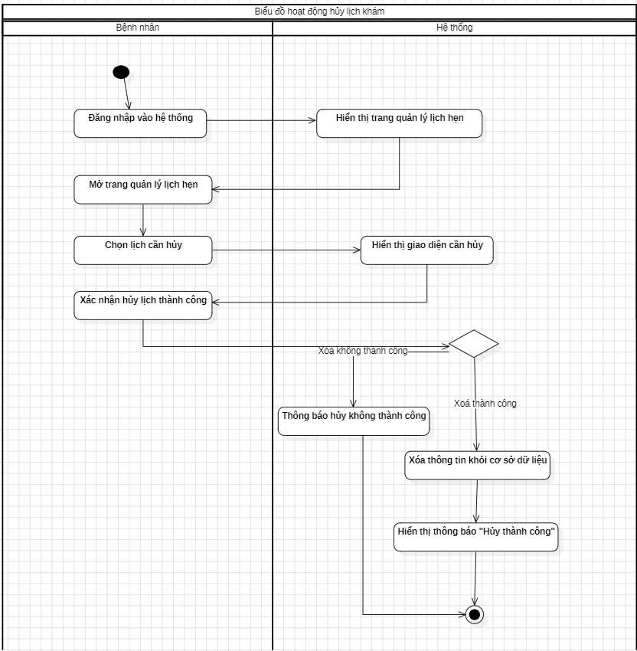

1. **Tên biểu đồ hoạt động:** Xem lịch sử khám
2. **Mô tả chức năng:**  
   Biểu đồ này mô tả quy trình xem lịch sử khám của bệnh nhân trong hệ thống quản lý lịch khám.
3. **Các tác nhân liên quan:**

* Bệnh nhân
* Hệ thống

1. **Các bước chi tiết:**
2. Mở trang xem lịch sử khám:
   * Bệnh nhân chọn chức năng "Xem lịch sử khám".
   * Hệ thống hiển thị giao diện lịch sử khám.
3. Yêu cầu xem lịch sử khám:
   * Bệnh nhân nhấn nút "Xem lịch sử".
4. Hệ thống truy xuất dữ liệu:
   * Hệ thống kiểm tra và truy xuất thông tin lịch sử khám từ cơ sở dữ liệu.
   * Nếu có dữ liệu, hệ thống chuẩn bị hiển thị.
5. Hiển thị lịch sử khám:
   * Hệ thống hiển thị danh sách các lần khám của bệnh nhân.
   * Thông tin bao gồm: ngày khám, bác sĩ, lý do khám và kết quả khám.
6. Kết thúc quy trình:
   * Bệnh nhân có thể chọn để trở lại trang chính hoặc xem lịch sử khám khác.

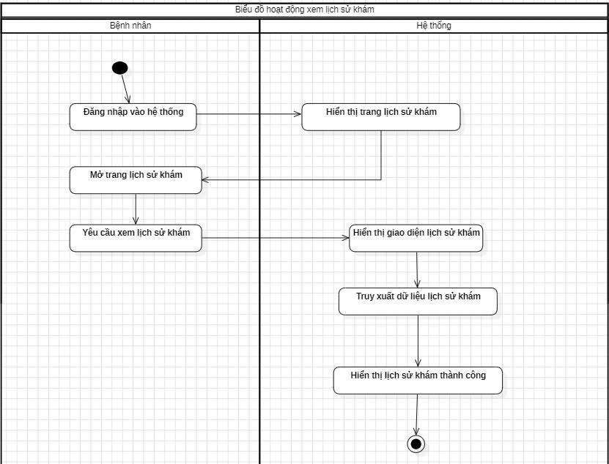

1. **Tên biểu đồ hoạt động:** Thêm lịch khám
2. **Mô tả chức năng:**

Chức năng "Thêm lịch khám" cho phép bác sĩ thêm lịch làm việc của mình, bao gồm các cuộc hẹn với bệnh nhân. Chức năng này giúp bác sĩ quản lý thời gian và tổ chức công việc hiệu quả hơn.

1. **Các tác nhân liên quan:**

* Bác sĩ
* Hệ thống

1. **Các bước chi tiết:**
2. Bác sĩ đăng nhập vào hệ thống.
3. Hệ thống hiển thị trang quản lý lịch khám

* Bác sĩ chọn chức năng “Thêm lịch khám” từ menu.

1. Hệ thống hiển thị giao diện thêm lịch khám
2. Nhập thông tin lịch khám:

* Ngày, giờ
* Địa chỉ khám

1. Người dùng nhân nút “Thêm”
2. Hệ thống kiểm tra tính hợp lệ của dữ liệu:

* Hệ thống kiểm tra các thông tin nhập vào để đảm bảo tinh hợp lệ, bao gồm:
* Ngày, giờ phải hợp lệ với yêu cầu của hệ thống.
* Địa chỉ không được để trống.

1. Xử lý kết quả kiểm tra:

* Nếu thông tin hợp lệ, hệ thống sẽ thực hiện bước tiếp theo.
* Nếu có lỗi, hệ thống sẽ thông báo lỗi và yêu cầu người dùng chỉnh sửa thông tin(quay về bước 4)

1. Lưu lịch khám vào cơ sở dữ liệu:

* Thông tin hợp lệ sẽ được lưu vào cơ sở dữ liệu.

1. Hiển thị thông báo kết quả:

* Hệ thống thông báo cho người dùng biết lịch khám đã được thêm thành công.

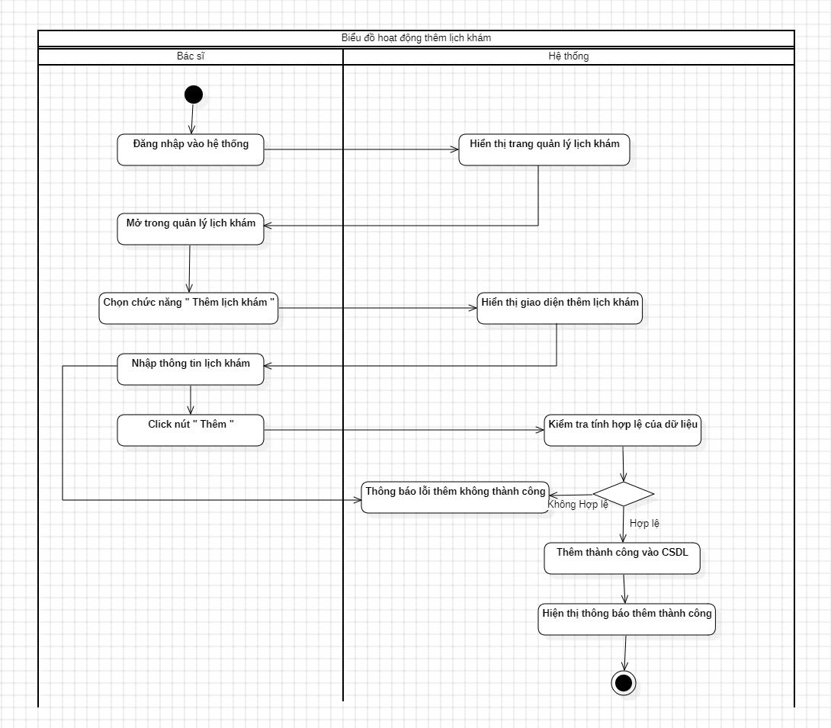

1. **Tên biểu đồ hoạt động:** Sửa lịch khám
2. **Mô tả chức năng:**

Chức năng "Sửa lịch khám" cho phép bác sĩ thêm lịch làm việc của mình, bao gồm các cuộc hẹn với bệnh nhân.

1. **Các tác nhân liên quan:**

* Bác sĩ
* Hệ thống

1. **Các bước chi tiết:**
2. Bác sĩ đăng nhập vào hệ thống.
3. Hệ thống hiển thị trang quản lý lịch khám

* Bác sĩ chọn chức năng “Sửa lịch khám” từ menu.

1. Hệ thống hiển thị giao diện sửa lịch khám
2. Nhập thông tin lịch khám:

* Ngày, giờ
* Địa chỉ khám

1. Người dùng nhân nút “Cập nhật” để yêu cầu cập nhật lịch khám
2. Hệ thống kiểm tra tính hợp lệ của dữ liệu:

* Hệ thống kiểm tra các thông tin đã chỉnh sửa:
* Ngày, giờ phải hợp lệ với yêu cầu của hệ thống.
* Địa chỉ không được để trống.

1. Xử lý kết quả kiểm tra:

* Nếu thông tin hợp lệ, hệ thống sẽ thực hiện bước tiếp theo.
* Nếu có lỗi, hệ thống sẽ thông báo lỗi và yêu cầu người dùng chỉnh sửa thông tin(quay về bước 4)

1. Lưu lịch khám vào cơ sở dữ liệu:

* Thông tin hợp lệ sẽ được lưu vào cơ sở dữ liệu.

1. Hiển thị thông báo kết quả:

* Hệ thống thông báo cho người dùng sửa lịch khám thành công.

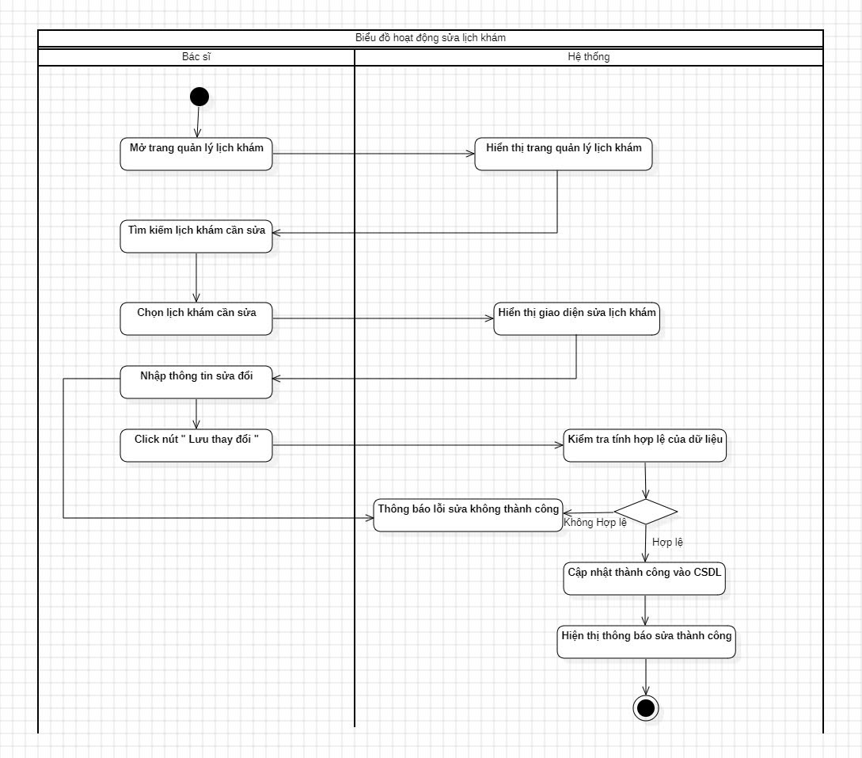

* 1. **Tên biểu đồ hoạt động:** Xóa lịch khám
  2. **Mô tả chức năng:**

Biểu đồ này mô tả quy trình xóa lịch khám của bác sĩ trong hệ thống quản lý lịch khám.

* 1. **Các tác nhân liên quan:**
* Bác sĩ
* Hệ thống
  1. **Các bước chi tiết:**

1. Đăng nhập vào hệ thống:

* Bác sĩ nhập thông tin đăng nhập (tên đăng nhập, mật khẩu).
* Hệ thống xác thực thông tin.

1. Mở trang quản lý lịch khám:

* Bác sĩ chọn chức năng "Quản lý lịch khám".
* Hệ thống hiển thị giao diện quản lý lịch khám.

1. Chọn lịch khám cần xóa:

* Bác sĩ lựa chọn lịch khám mà họ muốn xóa từ danh sách.

1. Hiển thị giao diện xóa:

* Hệ thống hiển thị giao diện xác nhận xóa lịch khám.

1. Xác nhận xóa lịch khám:

* Bác sĩ xác nhận việc xóa lịch khám (có thể là nhấn nút "Xác nhận").

1. Xóa thông tin lịch khám:

* Hệ thống tiến hành xóa thông tin lịch khám khỏi cơ sở dữ liệu.

1. Thông báo xóa thành công:

* Hệ thống hiển thị thông báo cho bác sĩ về việc xóa lịch khám thành công hoặc thất bại.

1. Kết thúc quy trình:

* Bác sĩ có thể chọn để trở lại trang quản lý hoặc thực hiện các thao tác khác.

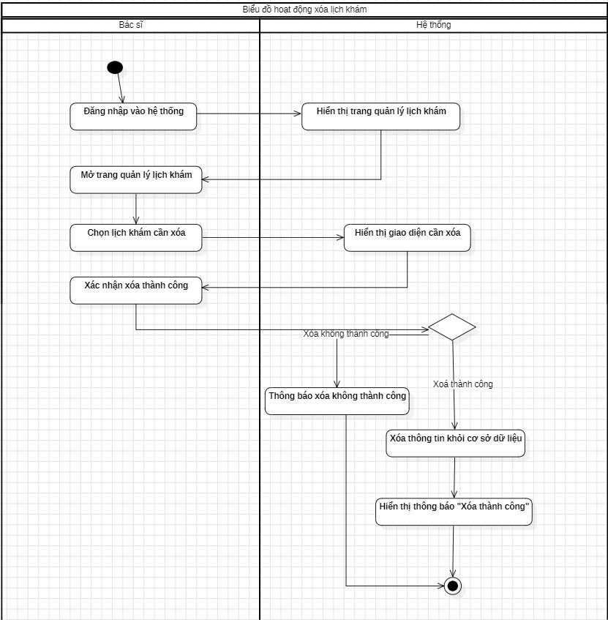

1. **Tên biểu đồ hoạt động:** Tìm kiếm lịch khám
2. **Mô tả chức năng:**

Chức năng tìm kiếm cho phép bác sĩ tìm kiếm lịch khám trên hệ thống dịch vụ khám bệnh bằng cách nhập tên bệnh nhân và nhận kết quả phù hợp từ cơ sở dữ liệu.

1. **Các tác nhân liên quan:**

* Bác sĩ
* Hệ thống

1. **Các bước chi tiết:**
2. Bác sĩ đăng nhập vào hệ thống.
3. Hệ thống hiển thị trang quản lý lịch khám

* Bác sĩ chọn chức năng “Tìm kiếm lịch khám” từ menu.

1. Hệ thống hiển thị giao diện tìm kiếm với trường nhập liệu cho từ khóa.
2. Nhập từ khóa cần tìm kiếm:

* Hệ thống nhận từ khóa tìm kiếm của người dùng.

1. Hệ thống kiểm tra tính hợp lệ của từ khóa:

* Hệ thống kiểm tra tính hợp lệ của từ khóa:
* Từ khóa hợp lệ: chuyển sang bước tiếp theo.
* Từ khóa không hợp lệ: Hiển thị thông báo lỗi và yêu cầu người dùng nhập lại từ khóa.

1. Hệ thống tìm kiếm tên bệnh nhân:

* Hệ thống tìm kiếm tên bệnh nhân trong cơ sở dữ liệu khớp với từ khóa.

1. Hiển thị thông báo kết quả tìm kiếm:

* Hệ thống hiển thị danh sách tên bệnh nhân phù hợp với từ khóa cho người dùng.

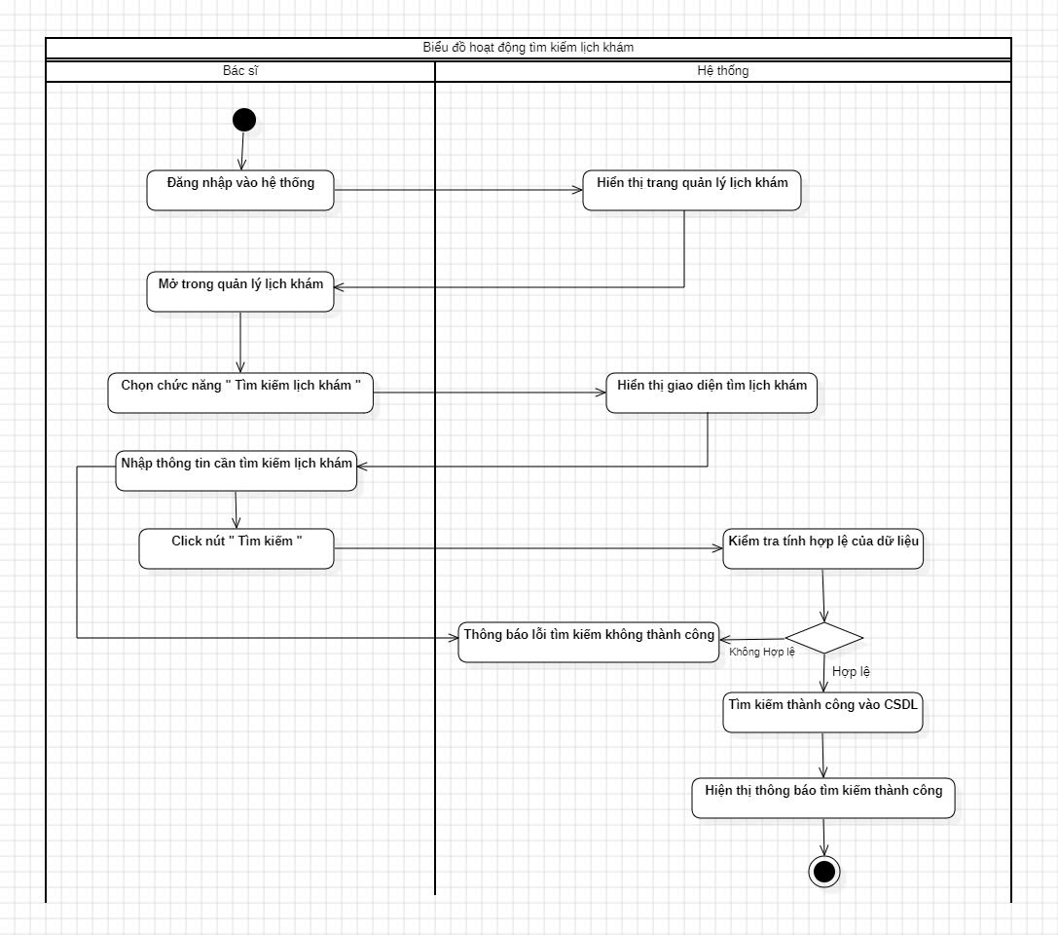

1. **Tên biểu đồ hoạt động:** Tìm kiếm bác sĩ
2. **Mô tả chức năng:**

Chức năng tìm kiếm cho phép admin tìm kiếm bác sĩ trên hệ thống dịch vụ khám bệnh bằng cách nhập tên bác sĩ và nhận kết quả phù hợp từ cơ sở dữ liệu.

1. **Các tác nhân liên quan:**

* Admin
* Hệ thống

1. **Các bước chi tiết:**
2. Admin đăng nhập vào hệ thống.
3. Hệ thống hiển thị trang quản lý bác sĩ

* Bác sĩ chọn chức năng “Tìm kiếm bác sĩ” từ menu.

1. Hệ thống hiển thị giao diện tìm kiếm với trường nhập liệu cho từ khóa.
2. Nhập từ khóa cần tìm kiếm:

* Hệ thống nhận từ khóa tìm kiếm của người dùng.

1. Hệ thống kiểm tra tính hợp lệ của từ khóa:

* Từ khóa hợp lệ: chuyển sang bước tiếp theo.
* Từ khóa không hợp lệ: Hiển thị thông báo lỗi và yêu cầu người dùng nhập lại từ khóa.

1. Hệ thống tìm kiếm tên bác sĩ:

* Hệ thống tìm kiếm tên bác sĩ trong cơ sở dữ liệu khớp với từ khóa.

1. Hiển thị thông báo kết quả tìm kiếm:

* Hệ thống hiển thị danh sách tên bác sĩ phù hợp với từ khóa cho người dùng.

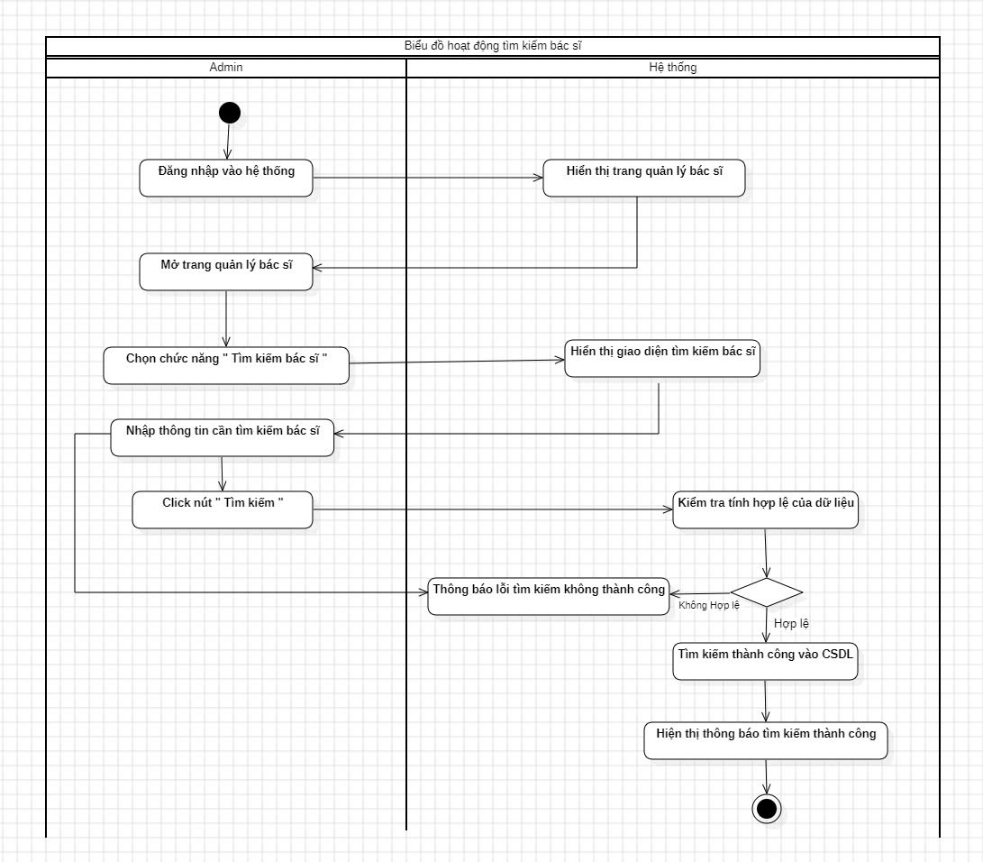

1. **Tên biểu đồ hoạt động:** Thêm bác sĩ
2. **Mô tả chức năng:**

Chức năng "Thêm bác sĩ" cho phép admin thêm bác sĩ vào cơ sở dữ liệu.

1. **Các tác nhân liên quan:**

* Admin
* Hệ thống

1. **Các bước chi tiết:**
2. Admin đăng nhập vào hệ thống.
3. Hệ thống hiển thị trang quản lý bác sĩ

* Admin chọn chức năng “Thêm bác sĩ” từ menu.

1. Hệ thống hiển thị giao diện thêm bác sĩ
2. Nhập thông tin bác sĩ:

* Họ tên bác sĩ.
* Địa chỉ khám.
* Ngày, giờ làm việc.
* Gía khám.

1. Người dùng nhân nút “Thêm”
2. Hệ thống kiểm tra tính hợp lệ của dữ liệu:

* Hệ thống kiểm tra các thông tin nhập vào để đảm bảo tinh hợp lệ, bao gồm:
* Các thông tin không được để trống.
* Độ dài của họ tên và địa chỉ khám nằm trong giới hạn cho phép.

1. Xử lý kết quả kiểm tra:

* Nếu thông tin hợp lệ, hệ thống sẽ thực hiện bước tiếp theo.
* Nếu có lỗi, hệ thống sẽ thông báo lỗi và yêu cầu người dùng chỉnh sửa thông tin(quay về bước 4)

1. Lưu bác sĩ vào cơ sở dữ liệu:

* Thông tin hợp lệ sẽ được lưu vào cơ sở dữ liệu.

1. Hiển thị thông báo kết quả:

* Hệ thống thông báo cho người dùng biết bác sĩ đã được thêm thành công.

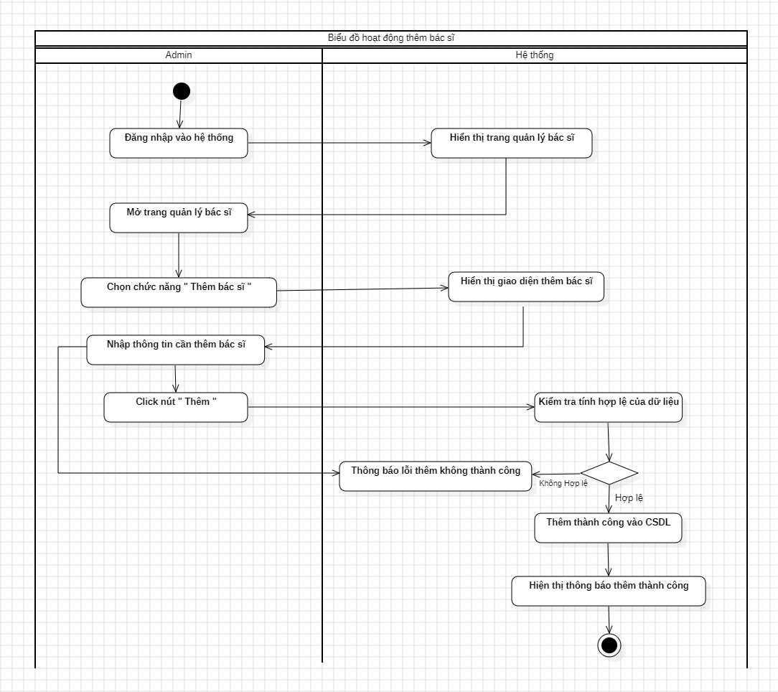

1. **Tên biểu đồ hoạt động:** Sửa bác sĩ
2. **Mô tả chức năng:**

Chức năng "Sửa bác sĩ" cho phép admin sửa thông tin của bác sĩ, bao gồm tên bác sĩ, ngày giờ làm việc, địa chỉ khám và giá khám.

1. **Các tác nhân liên quan:**

* Admin
* Hệ thống

1. **Các bước chi tiết:**
2. Admin đăng nhập vào hệ thống.
3. Hệ thống hiển thị trang quản lý bác sĩ

* Admin chọn chức năng “Sửa bác sĩ” từ menu.

1. Hệ thống hiển thị giao diện sửa bác sĩ
2. Nhập thông tin bác sĩ:

* Tên bác sĩ
* Ngày, giờ làm việc
* Địa chỉ khám
* Giá khám

1. Người dùng nhấn nút “Cập nhật” để yêu cầu cập nhật bác sĩ
2. Hệ thống kiểm tra tính hợp lệ của dữ liệu:

* Hệ thống kiểm tra các thông tin đã chỉnh sửa:
* Các thông tin không được để trống.
* Độ dài của họ tên và địa chỉ khám nằm trong giới hạn cho phép.

1. Xử lý kết quả kiểm tra:

* Nếu thông tin hợp lệ, hệ thống sẽ thực hiện bước tiếp theo.
* Nếu có lỗi, hệ thống sẽ thông báo lỗi và yêu cầu người dùng chỉnh sửa thông tin(quay về bước 4)

1. Lưu bác sĩ vào cơ sở dữ liệu:

* Thông tin hợp lệ sẽ được lưu vào cơ sở dữ liệu.

1. Hiển thị thông báo kết quả:

* Hệ thống thông báo cho người dùng sửa bác sĩ thành công.

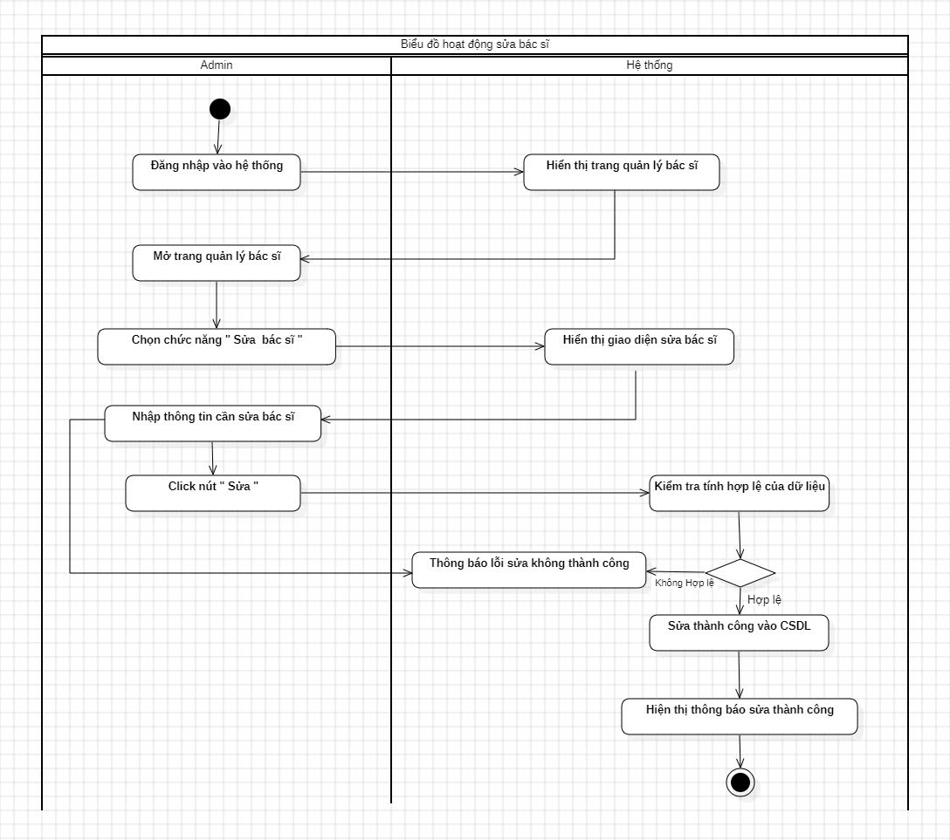

* 1. **Tên biểu đồ hoạt động:** Xóa bác sĩ
  2. **Mô tả chức năng:**

Chức năng này cho phép người dùng xóa bác sĩ khỏi hệ thống quản lý bác sĩ.

* 1. **Các tác nhân liên quan:**
* Admin
* Hệ thống
  1. **Các bước chi tiết:**
     1. Đăng nhập vào hệ thống:
* Admin nhập thông tin đăng nhập.
* Hệ thống xác thực thông tin.
  + 1. Mở trang quản lý bác sĩ:
* Admin chọn chức năng "Quản lý bác sĩ".
* Hệ thống hiển thị giao diện quản lý bác sĩ.
  + 1. Chọn bác sĩ cần xóa:
* Admin lựa chọn bác sĩ mà họ muốn xóa từ danh sách.
  + 1. Hiển thị giao diện xóa:
* Hệ thống hiển thị giao diện xác nhận xóa bác sĩ.
  + 1. Xác nhận xóa bác sĩ:
* Admin xác nhận việc xóa bác sĩ (có thể là nhấn nút "Xác nhận").
  + 1. Xóa thông tin bác sĩ:
* Hệ thống tiến hành xóa thông tin bác sĩ khỏi cơ sở dữ liệu.
  + 1. Thông báo xóa thành công:
* Hệ thống hiển thị thông báo cho admin về việc xóa bác sĩ thành công hoặc thất bại.
  + 1. Kết thúc quy trình:
* Admin có thể chọn để trở lại trang quản lý hoặc thực hiện các thao tác khác.

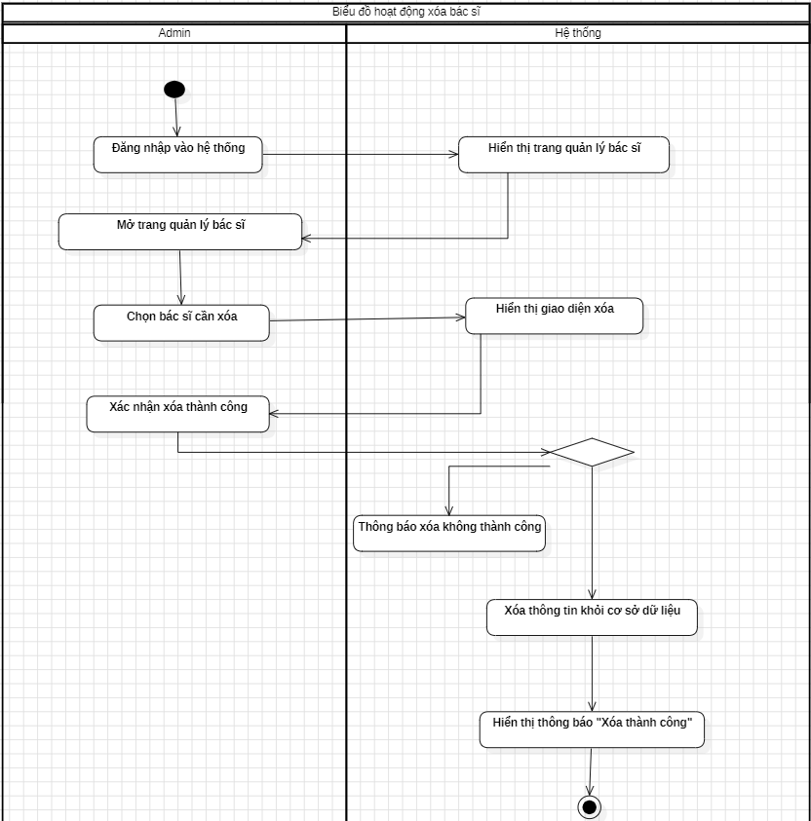

1. **Tên biểu đồ hoạt động:** Sửa bệnh nhân
2. **Mô tả chức năng:**

Chức năng "Sửa bệnh nhân" cho phép admin sửa thông tin của bệnh nhân. Bao gồm tên bệnh nhân, ngày giờ khám bệnh.

1. **Các tác nhân liên quan:**

* Admin
* Hệ thống

1. **Các bước chi tiết:**
2. Admin đăng nhập vào hệ thống.
3. Hệ thống hiển thị trang quản lý bệnh nhân

* Admin chọn chức năng “Sửa bệnh nhân” từ menu.

1. Hệ thống hiển thị giao diện sửa bệnh nhân
2. Nhập thông tin bệnh nhân:

* Tên bệnh nhân
* Ngày, giờ khám bệnh
* Giá khám

1. Người dùng nhấn nút “Cập nhật” để yêu cầu cập nhật bệnh nhân
2. Hệ thống kiểm tra tính hợp lệ của dữ liệu:

* Hệ thống kiểm tra các thông tin đã chỉnh sửa:
* Các thông tin không được để trống.
* Độ dài của họ tên nằm trong giới hạn cho phép.

1. Xử lý kết quả kiểm tra:

* Nếu thông tin hợp lệ, hệ thống sẽ thực hiện bước tiếp theo.
* Nếu có lỗi, hệ thống sẽ thông báo lỗi và yêu cầu người dùng chỉnh sửa thông tin(quay về bước 4)

1. Lưu bác sĩ vào cơ sở dữ liệu:

* Thông tin hợp lệ sẽ được lưu vào cơ sở dữ liệu.

1. Hiển thị thông báo kết quả:

* Hệ thống thông báo cho người dùng sửa bệnh nhân thành công.

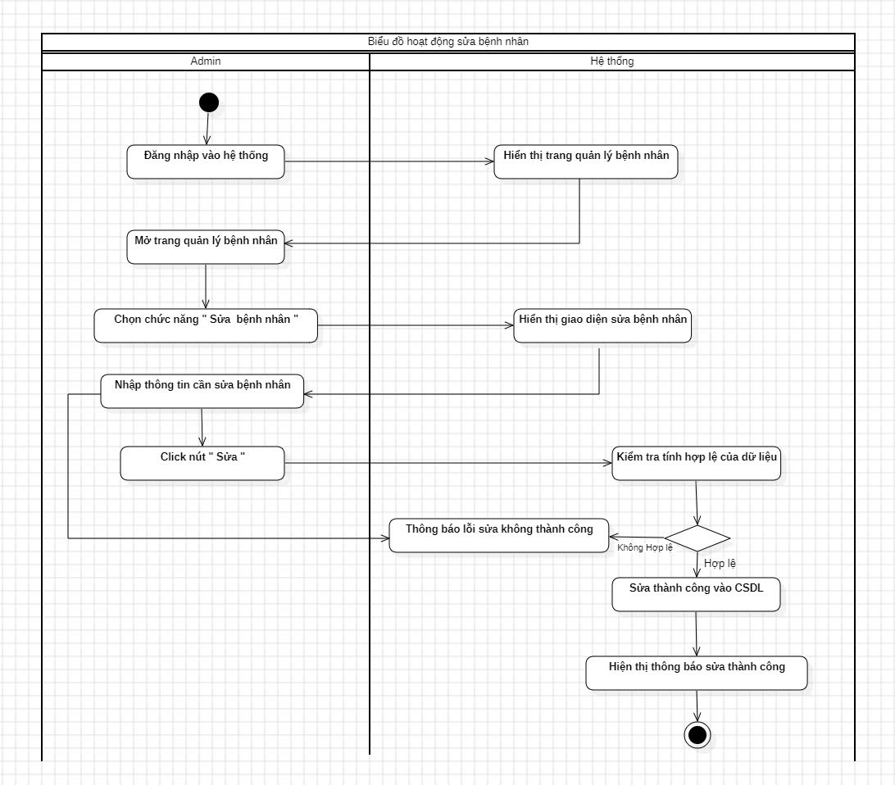

1. **Tên biểu đồ hoạt động:** Thêm bệnh nhân
2. **Mô tả chức năng:**

Chức năng "Thêm bệnh nhân" cho phép admin thêm bệnh nhân vào cơ sở dữ liệu.

1. **Các tác nhân liên quan:**

* Admin
* Hệ thống

1. **Các bước chi tiết:**
2. Bác sĩ đăng nhập vào hệ thống.
3. Hệ thống hiển thị trang quản lý bệnh nhân

* Bác sĩ chọn chức năng “Thêm bệnh nhân” từ menu.

1. Hệ thống hiển thị giao diện thêm bệnh nhân
2. Nhập thông tin bệnh nhân:

* Tên bệnh nhân
* Tuổi
* Ngày, giờ khám bệnh

1. Người dùng nhân nút “Thêm”
2. Hệ thống kiểm tra tính hợp lệ của dữ liệu:

* Hệ thống kiểm tra các thông tin nhập vào để đảm bảo tinh hợp lệ, bao gồm:
* Ngày, giờ phải hợp lệ với yêu cầu của hệ thống.
* Tên, tuổi không được để trống.

1. Xử lý kết quả kiểm tra:

* Nếu thông tin hợp lệ, hệ thống sẽ thực hiện bước tiếp theo.
* Nếu có lỗi, hệ thống sẽ thông báo lỗi và yêu cầu người dùng chỉnh sửa thông tin(quay về bước 4)

1. Lưu bệnh nhân vào cơ sở dữ liệu:

* Thông tin hợp lệ sẽ được lưu vào cơ sở dữ liệu.

1. Hiển thị thông báo kết quả:

* Hệ thống thông báo cho người dùng biết bệnh nhân đã được thêm thành công.

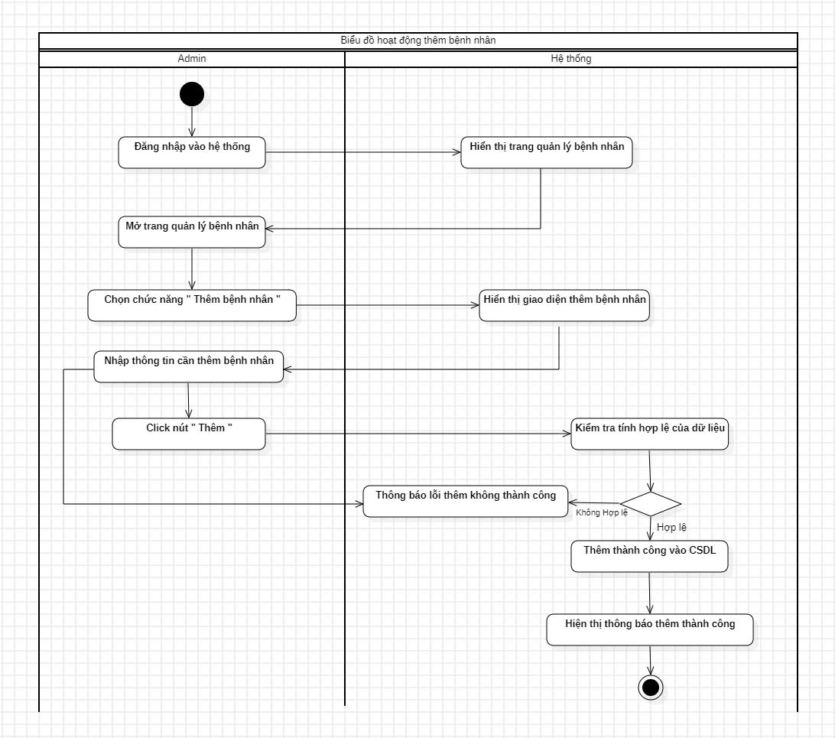

1. **Tên biểu đồ hoạt động:** Xóa bệnh nhân
2. **Mô tả chức năng:**

Chức năng này cho phép người dùng xóa bệnh nhân khỏi hệ thống quản lý bệnh nhân.

1. **Các tác nhân liên quan:**

* Admin
* Hệ thống

1. **Các bước chi tiết:**
   * 1. Đăng nhập vào hệ thống:

* Admin nhập thông tin đăng nhập.
* Hệ thống xác thực thông tin.
  + 1. Mở trang quản lý bệnh nhân:
* Admin chọn chức năng "Quản lý bệnh nhân".
* Hệ thống hiển thị giao diện quản lý bệnh nhân.
  + 1. Chọn bác sĩ cần xóa:
* Admin lựa chọn bệnh nhân muốn xóa từ danh sách.
  + 1. Hiển thị giao diện xóa:
* Hệ thống hiển thị giao diện xác nhận xóa bệnh nhân.
  + 1. Xác nhận xóa bệnh nhân:
* Admin xác nhận việc xóa bệnh nhân (có thể là nhấn nút "Xác nhận").
  + 1. Xóa thông tin bệnh nhân:
* Hệ thống tiến hành xóa thông tin bệnh nhân khỏi cơ sở dữ liệu.
  + 1. Thông báo xóa thành công:
* Hệ thống hiển thị thông báo cho admin về việc xóa bệnh nhân thành công hoặc thất bại.
  + 1. Kết thúc quy trình:
* Admin có thể chọn để trở lại trang quản lý hoặc thực hiện các thao tác khác.

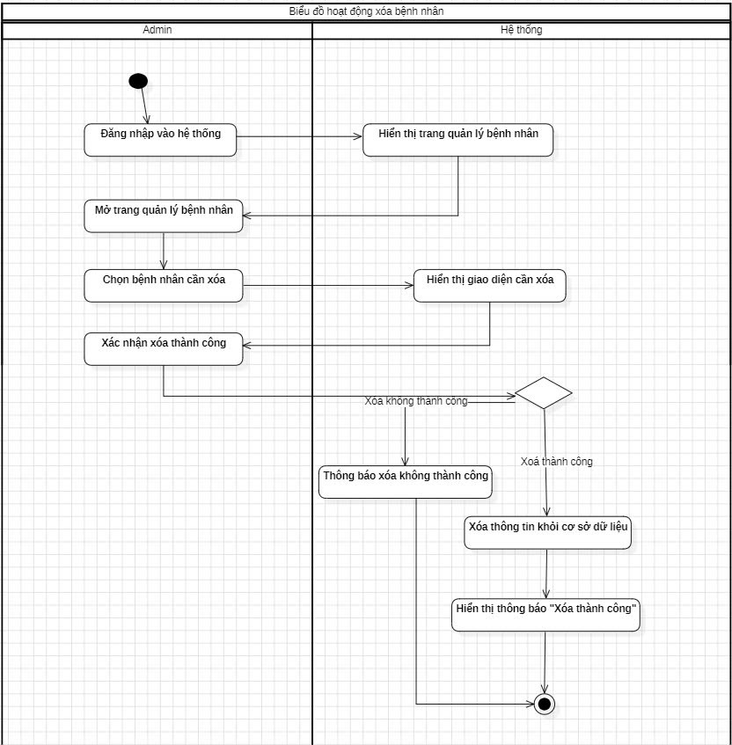

1. **Tên biểu đồ hoạt động:** Tìm kiếm bệnh nhân
2. **Mô tả chức năng:**

Chức năng tìm kiếm cho phép admin tìm kiếm bệnh nhân trên hệ thống dịch vụ khám bệnh bằng cách nhập tên bệnh nhân và nhận kết quả phù hợp từ cơ sở dữ liệu.

1. **Các tác nhân liên quan:**

* Admin
* Hệ thống

1. **Các bước chi tiết:**
2. Admin đăng nhập vào hệ thống.
3. Hệ thống hiển thị trang quản lý bệnh nhân

* Admin chọn chức năng “Tìm kiếm bệnh nhân” từ menu.

1. Hệ thống hiển thị giao diện tìm kiếm với trường nhập liệu cho từ khóa.
2. Nhập từ khóa cần tìm kiếm:

* Hệ thống nhận từ khóa tìm kiếm của người dùng.

1. Hệ thống kiểm tra tính hợp lệ của từ khóa:

* Từ khóa hợp lệ: chuyển sang bước tiếp theo.
* Từ khóa không hợp lệ: Hiển thị thông báo lỗi và yêu cầu người dùng nhập lại từ khóa.

1. Hệ thống tìm kiếm tên bệnh nhân:

* Hệ thống tìm kiếm tên bệnh nhân trong cơ sở dữ liệu khớp với từ khóa.

1. Hiển thị thông báo kết quả tìm kiếm:

* Hệ thống hiển thị danh sách tên bệnh nhân phù hợp với từ khóa cho người dùng.

